**附件1：陕西省政府非税收入电子缴款通知书**

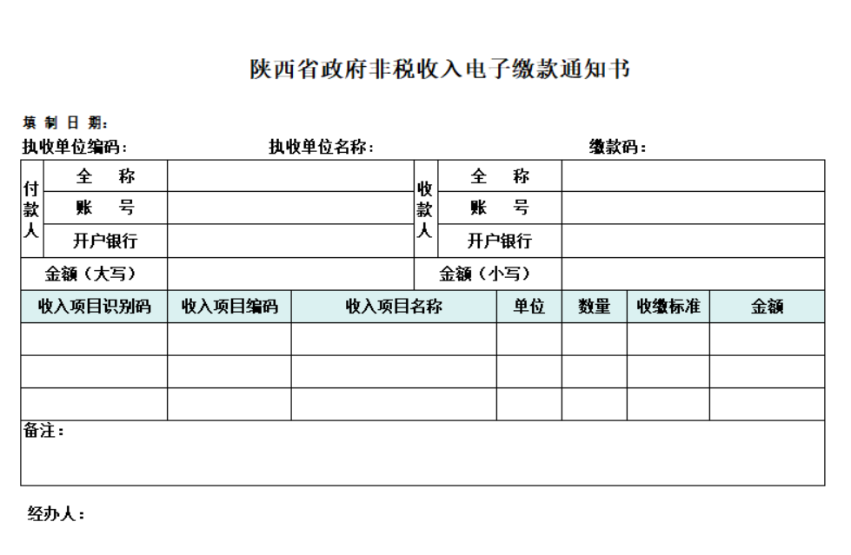

**附件2：陕西省政府非税收入通用票据**

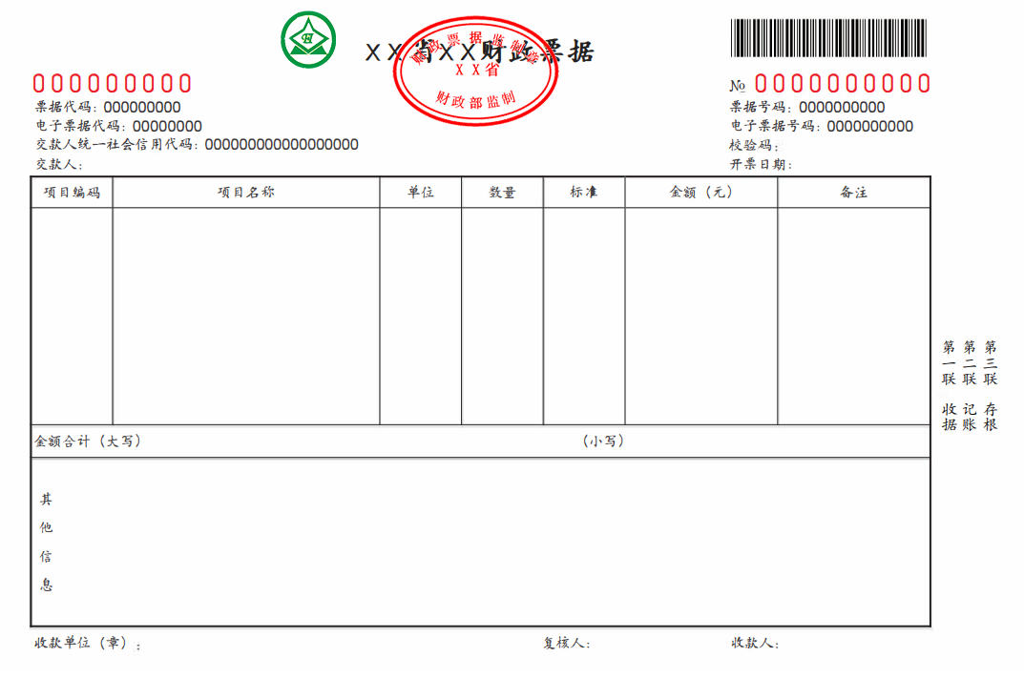

**附件3：陕西省政府非税收入一般缴款书（电子）**

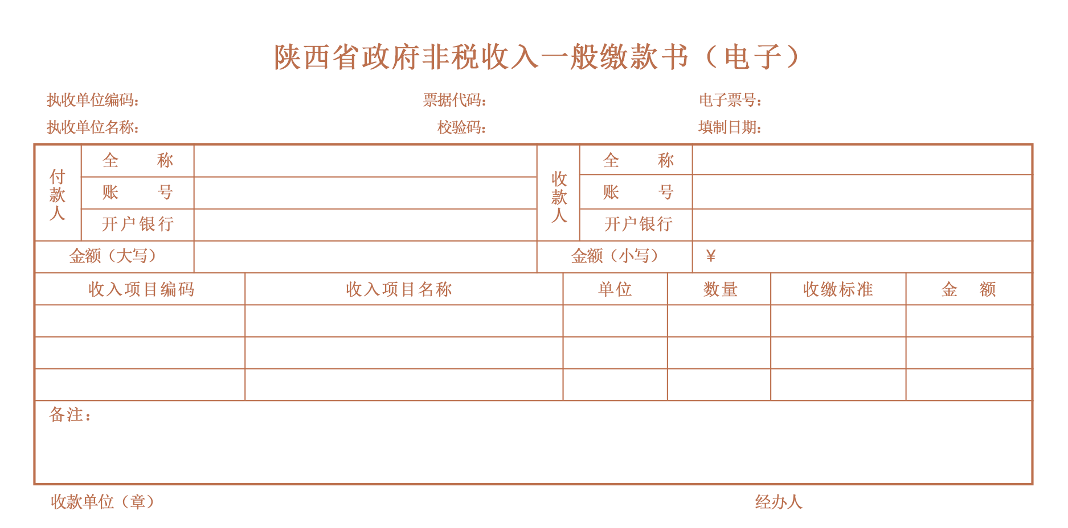

**附件4：陕西省政府非税收入通用票据（电子）**

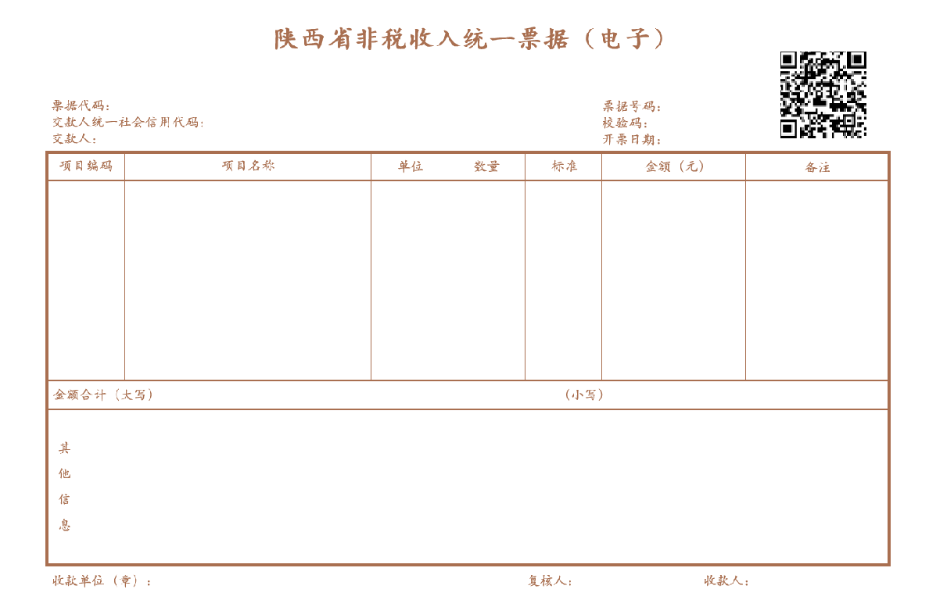

**附件5:非税收入退付审核表**

